**LAPORAN HOSPOT TANGGAL 6 MARET 2024**

**KELOMPK**

Boy Yeremia V (8)

Mahrush Salam (22)

Wahyu Ilhamsyah (34)

LANGKAH LANGKAH

SETTING MIKROTIK

1. 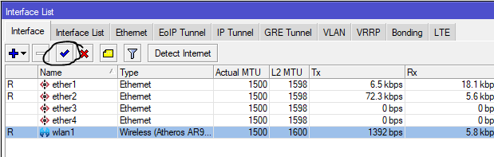Masuk ke mikrotik dan nyalakan wlan1
2. Masuk ke settingan dhcp client

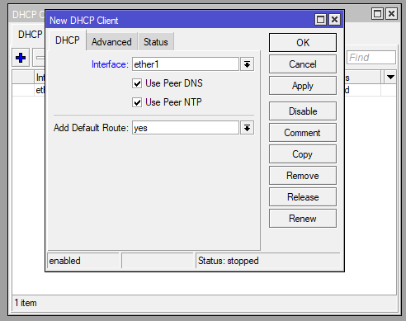

1. Beri ip pada ether1 menggunakan dhcp client

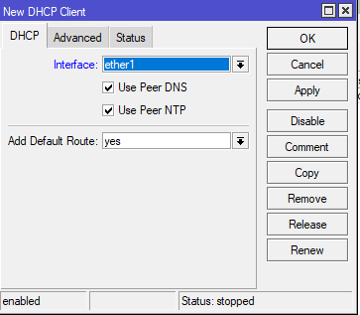

1. Beri ip pada wlan1 dan ether 2

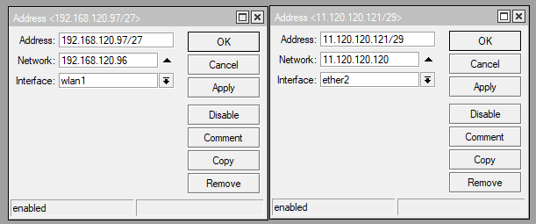

1. Pastikan semua ether,wlan,mendapatkan ip

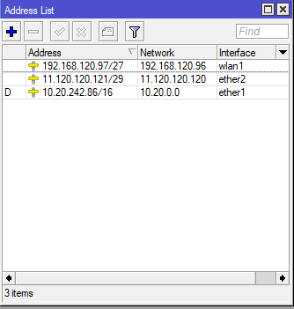

1. Tambahkan nat, chain srcnat, out interface ether1, action masquerade

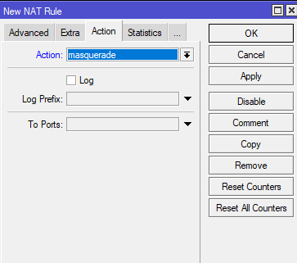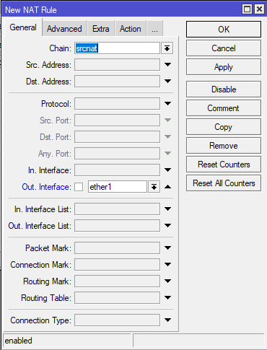

1. Buat interface wireless menjadi ap bridge

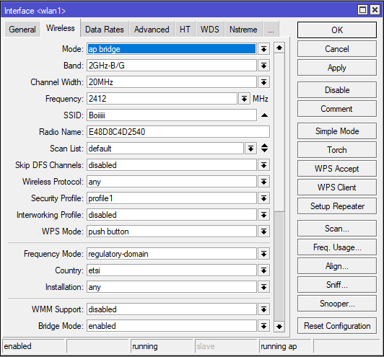

Setting Debian

1. Masukkan ip pada Debian

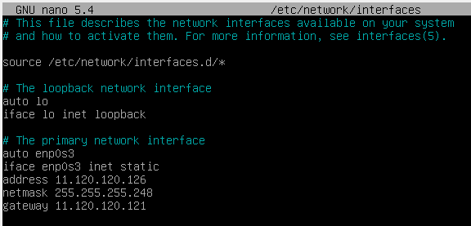

1. Buat dhcp server dan relay

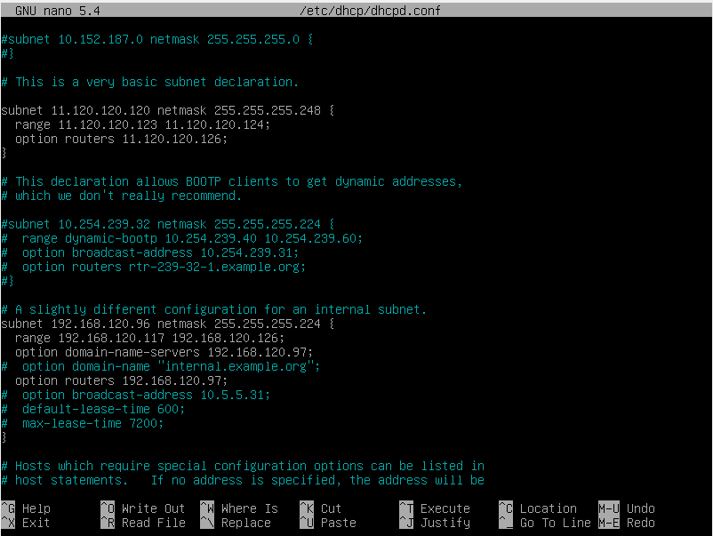

1. Restart dhcp server



Setting mikrotik

1. Tambahkan dhcp relay

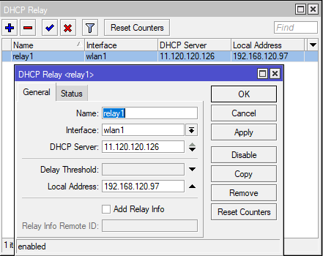

1. Tambahkan hotspot setup dengan settingan berikut

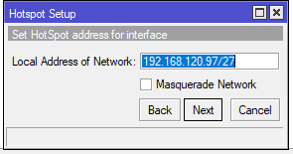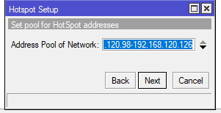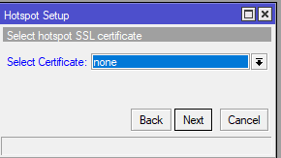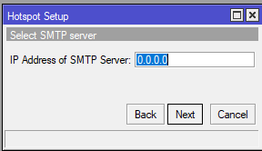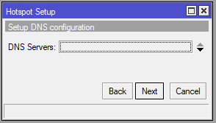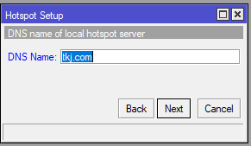

1. Buat user profile untuk 5 client

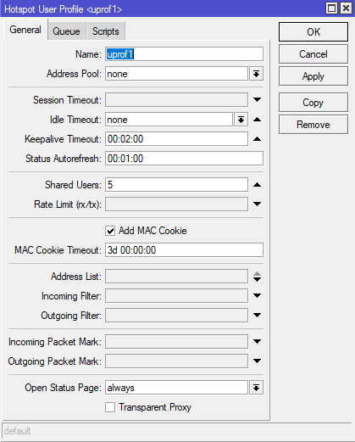

1. Tambah user

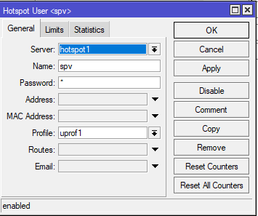

1. Sambungkan laptop dengan wifi yang sudah dibuat

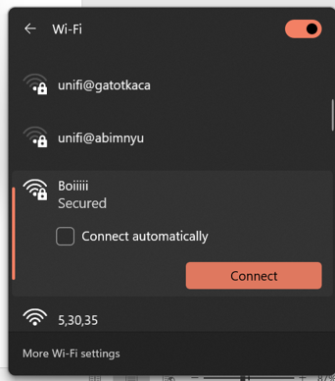

1. Login dengan user yang sudah dibuat

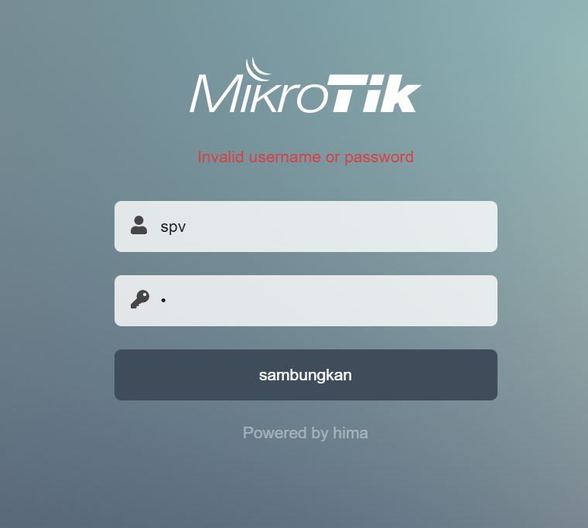

1. Jika sudah login, cek apakah sudah bisa menggunakan internet dengan cara ping ke google.com

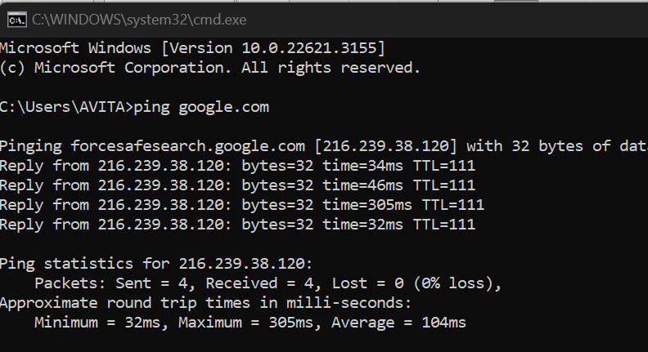

1. Selesai

**SELAMAT ANDA SUDAH BISA MENGGUNAKAN INTERNET**

👍👍👍👍👍👍👍👍👍👍